Caiff Asesu ar gyfer Dysgu ei hadnabod fel un o ddibenion pwysicaf asesu yn yr ystafell dosbarth er mwyn gwella a chodi safonau yn ysgolion cynradd ac ar draws y byd. Diffinia Grŵp Diwygio Asesu (2002) Asesu ar gyfer Dysgu fel y ‘broses o chwilio am dystiolaeth a’i ddehongli er mwyn i athrawon penderfynu ble mae’r dysgwyr arni, i ble mae angen iddynt fynd a’r ffordd orau i gyrraedd yno' (Grŵp Diwygio Asesu, 2002, t.2). Cafodd y cysyniad Asesu ar gyfer Dysgu eu cyflwyno yn wreiddiol gan theoriwyr Black a Wiliam (1998) yn eu hadolygiad llenyddiaeth ‘Inside the Black Box’. Cyflwynir tystiolaeth gadarn sy’n profi bod asesiad ffurfiannol yn elfen hanfodol o waith athrawon a thrwy ddatblygu hyn ceir modd effeithiol i godi safonau cyflawniad dysgwyr, yn enwedig y rhai sy'n cyflawni'n isel. Gwelir bod yna pedwar agwedd i Asesu ar gyfer Dysgu, sef rhannu meini prawf llwyddiant, cwestiynu effeithiol, adborth o ansawdd ac asesu cyfoedion a hunan asesu. O fewn yr agweddau yma gellir defnyddio amrywiaeth o strategaethau asesu er mwyn hybu dysgu’r plant, sy’n cyfrannu at ddatblygu sgiliau meddwl a deallusrwydd y plant.
Cytunwyd nifer o ddamcaniaethwyr bod Asesu ar gyfer Dysgu yw’r offer mwyaf pwerus i wella dysgu myfyrwyr, fel noda Wiliam (2011) asesu yw’r bont rhwng addysgu a dysgu. Cytuna Donaldson (2015) gyda’r safbwynt yma gan bwysleisio pwysigrwydd datblygu strategaethau Asesu ar gyfer Dysgu, dywed ‘mae’n bwysig bod asesu ffurfiannol yn rhan annatod a naturiol o’r broses addysgu ac nid yn elfen a ychwanegir’ (2015, t. 76). Awgrymir bod angen integreiddio strategaethau Asesu ar gyfer Dysgu mewn modd naturiol gan ddewis y strategaeth sy’n fwyaf addas i anghenion y dysgwyr. Wrth wneud hyn, mae'n bwysig i ddilyn y 10 egwyddor gosodwyd gan Grŵp Diwygio Asesu (2002) sy'n adlewyrchu nodweddion hanfodol asesu ar gyfer dysgu a luniwyd yn seiliedig ar waith ymchwil. Enghreifftiau o’r rhain yw ‘hybu dealltwriaeth o amcanion a meini prawf’ a ‘datblygu’r gallu i hunanasesu’, er mwyn datblygu dealltwriaeth a sgiliau’r disgyblion.
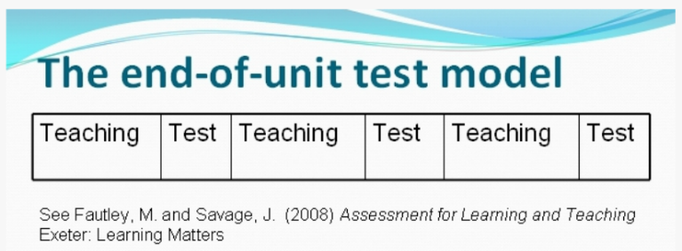
Gwelir bod Asesu ar gyfer Dysgu yn gysylltiedig â dau fath cyffredin o asesu, un o’r rhain yw asesiad ffurfiannol, a’r llall yw Asesiad o’r Dysgu, sef asesiad crynodol. Yn draddodiadol, gwelir cysylltiad agos rhwng agweddau Asesu ar gyfer Dysgu ac asesiad ffurfiannol gan eu bod yn helpu i ffurfio dysgu myfyrwyr yn ystod ei daith dysgu. Mae hyn yn wahanol i asesiad crynodol sydd fel arfer yn ymgais i fesur cyrhaeddiad myfyrwyr ar ôl cyfnod o ddysgu. Dangosir model a chyhoeddwyd gan Fautley a Savage (2008) isod sut mae profion yn cael ei gynnal ar ddiwedd pob uned o ddysgu. Anghytuna Black a Wiliam (1998) gyda’r broses yma gan ddweud ‘for formative purposes, a test at the end of a block or module of teaching is pointless in that it is too late to work with the results’ (Black & Wiliam, 1998, t.12-13). Amlygir o ganlyniad i asesu’r dysgu ar ddiwedd uned o waith, mae’n rhy hwyr i ddatblygu cyflawniadau a dealltwriaeth y plant ac felly yn ddibwrpas.
Creda ysgolion dyneiddiol rhaid ystyried hawliau’r plant a dylent gael dewis o fewn y ffordd maen nhw’n cael eu hasesu. Ymhellach, credai dydy asesiadau crynodol ddim yn adlewyrchiad cywir o allu’r dysgwyr, sgôr yn unig yw’r plentyn. Er hyn, dadleua Donaldson (2015) ‘y fantais mewn profion allanol, safonedig yw eu bod yn ddibynadwy iawn (Donaldson, 2015, t. 76). Ystyrir felly, bod yna manteision o asesiadau crynodol fel ffordd rhwydd o grwpio’r plant ond mae’n glir eu bod yn cyfyngu’r dysgwyr ac nid yw’n ffordd dda o fesur creadigrwydd a dilysrwydd y plant fel unigolion.
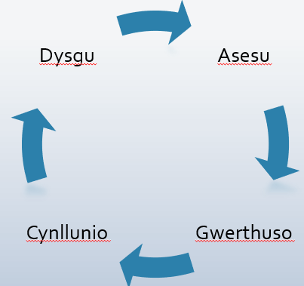
Yn wahanol i hyn, ystyrir asesiad ffurfiannol fel asesiad tymor byr sy’n gysylltiedig gydag adborth parhaus trwy gydol y broses ddysgu. Wrth ystyried y diagram isod, mae asesiadau ffurfiannol yn hybu dysgu pellach wrth fod athrawon yn canfod targedau’r plant gan ddefnyddio strategaethau asesu ac yn newid cynlluniau o ganlyniad i hyn. Codwyd y pryder nad oes digon o asesiadau ffurfiannol yn cael ei ddefnyddio yn ysgolion cynradd yn y Deyrnas Unedig. Cytuna Black a Wiliam (1998) gan nodi ‘the giving of marks and the grading function are overemphasized, while the giving of useful feedback are underemphasized’ ac angen bod ysgolion cynradd yn defnyddio mwy o strategaethau asesu ffurfiannol. Ystyrir Clarke (2001) mae plant fel planhigion, dydy mesur taldra planhigyn ddim yn newid ei gyfradd twf. Yn yr un modd dydy profi gwybodaeth plant gan ddefnyddio asesiadau crynodol ddim yn newid yr hyn y maent eisoes yn ei wybod. Ar y llaw arall, mae asesu ffurfiannol yn cyfateb i ddyfrio a bwydo planhigion, gan eu galluogi i dyfu. Gellir deall felly, gan roi adborth parhaus i ddysgwyr, mae’n ffordd o adnabod gwendidau neu anghenion plant a darparu cymorth addas mewn da bryd.
Argymhella Black a Wiliam (1998) y ffordd orau i sicrhau cynnydd mewn addysg plant yw darparu sylwadau adeiladol ac annog plant i asesu ei gilydd. Gan ystyried hyn, dewisodd yr athrawes treialu strategaeth dwy seren a dymuniad ar Brofiad Addysgol Proffesiynol Dau, sef, fel sonnir yn gynnar, mecanwaith agwedd hunan asesu ac asesu cyfoedion. Defnyddiwyd y strategaeth yn Nosbarth Blwyddyn 1, sef dosbarth o 27 o blant a thema'r term oedd ‘Enfys Trydan’. Gan ddefnyddio strategaeth dwy seren a dymuniad yn y dosbarth, datblygir un o’r pedwar diben Donaldson (2015) sef i ddatblygu’n dysgwyr uchelgeisiol sy’n gyfrifol am ddysgu eu hunain. Dadansoddir Estyn (dyddiad anhysbys) arfer da Ysgol Gynradd Radnor Valley, dywed yr ysgol bod ‘nodau ac amcanion arferol yn rhy generig’ ac yn canolbwyntio ar yr hyn a chyflwynir o’r cwricwlwm yn hytrach na’r daith dysgu. Daeth i’r casgliad bod angen cynllunio cyfleoedd i’r plant gweithio’n annibynnol. Cefnogwyd cred ysgolion adeileddiaeth, ynghyd â Piaget (1968), bod angen i blant bod yn gyfrifol am eu canlyniadau dysgu eu hunain. Wrth ystyried hyn, gwelwyd yr athrawes bod y plant yn elwa o asesu gwaith ei gilydd ac yn ffordd dda i weithio’n annibynnol wrth hunan asesu ac asesu cyfoedion.
Dewiswyd defnyddio’r strategaeth dwy seren a dymuniad, yn ogystal â dilyn polisi marcio’r ysgol o hunan asesu, fel ffordd o ehangu’r adborth a gwella cydweithrediad y plant. Yng ngwaith arloesol Hattie (2008) ‘Visible Learning’, ystirir strategaethau adborth yn 10fed o 150 o ffactorau sy’n hybu gwelliannau yng nhyflawniadau dysgwyr. Cefnogwyd y strategaeth dwy seren a dymuniad oherwydd eu bod yn ffordd effeithiol a gweladwy o roi adborth i ddysgwyr. Ar ddechrau'r cyfnod o addysgu yng Nghyfnod Sylfaen, defnyddiodd yr athrawes agwedd hunan asesu i asesu dysgu’r plant gan ddefnyddio polisi marcio'r ysgol yn unig (Gwelir enghraifft isod).
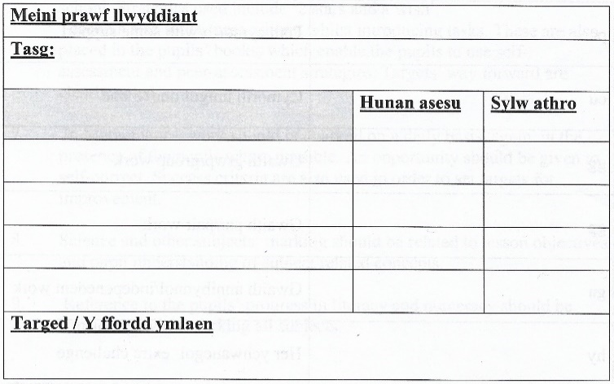
Roedd y plant yn ticio'r blychau i benderfynu a ydynt wedi llwyddo mewn perthynas â'r meini prawf, ac yna aeth yr athro i ffwrdd i farcio'r gwaith a rhoi cynnig i’r ffordd ymlaen. Yn fuan, gwelwyd nad oedd y plant yn gweld pwrpas i’r hunan asesu ac yn ticio’r blychau heb ystyried y meini prawf i blesio’r athrawes. O ganlyniad i hyn, ni welodd unrhyw gynnydd mewn gwaith y plant oherwydd nad oedd y plant yn edrych nôl at yr adborth a’i weithredu er mwyn wella. Yna, cyflwynwyd y strategaeth dwy seren a dymuniad. Caiff y strategaeth yma ei gefnogi gan theori parth datblygiad procsimol Vygotsky (1978) sy’n edrych ar ddylanwad rhyngweithio cymdeithasol wrth ddysgu a phwysigrwydd i blant dysgu wrth ei gilydd. Gwerthusa Estyn (2018) effeithiolrwydd asesu cyfoedion gan nodi eu bod yn ‘helpu disgyblion i atgyfnerthu eu dysgu trwy esbonio syniadau i bobl eraill’ (Estyn, 2018).
Gan ddefnyddio’r strategaeth yma yng Nghyfnod Sylfaen, roedd y plant yn asesu eu cyfoedion gan ddarparu adborth ar lafar yn hytrach na’n ysgrifenedig. Yn y cyd-destun hwn, awgryma Llywodraeth Cymru (2010) ‘mae effeithiolrwydd asesu cyfoedion a hunan asesu yn deillio o’r ymddygiad sy’n cael ei fodelu gan yr athrawon’ (LL.C, 2010, t. 27). Felly, dewisodd yr athrawes modelu adborth priodol a phwysleisio'r angen i fod yn barchus tuag at waith eraill. Yn ystod y gwersi, roedd y plant yn hunan asesu gyda chymorth yr athrawes ac yna yn trafod gyda phartner dau peth da am waith ei gilydd a beth sydd angen eu gwella. Cyflwynwyd patrwm iaith i’r plant Cyfnod Sylfaen, ‘Rwy’n hoffi...’ a ‘Gallet wella trwy...’ i gefnogi’r dysgwyr. Gwelwyd bod hyn yn sicrhau bod y plant yn barchus ac yn cadw ar y trywydd cywir wrth roi adborth ac yn eu hannog i gyfeirio’n briodol at y meini prawf wrth osod targedau. Ystyriodd yr athrawes y sylwadau hunan asesu ac asesiad cyfoed i ddod i gonsensws o’r targedau a chynnig ffordd ymlaen i’r unigolyn wrth farcio’r gwaith.
Wrth fod yr athrawes yn drafod gyda’r plant am sut oedden nhw’n teimlo am y broses, ymatebodd y plant yn dda iawn i’r strategaeth ac yn teimlo eu bod nhw’n elwa o gymharu gwaith ei gilydd. Gwelwyd bod ganddynt well dealltwriaeth o beth oedd angen eu gwella arnynt a sut yn union i gyrraedd y targedau hynny. Amlyga Llywodraeth Cymru (2010) bod gwerth unigryw i asesu cyfoedion gan fod y dysgwyr weithiau yn derbyn beirniadaeth oddi wrth ei gilydd yn well na fydden nhw’n cymryd o athrawon gan eu bod nhw’n cyfathrebu mewn iaith naturiol. Er hyn, awgryma Llywodraeth Cymru (2010) gall rhai anfanteision eu codi oherwydd os nad yw dysgwyr yn deall esboniad yn yr adborth, maen nhw’n fwy tebygol o dorri ar draws un o’u cyfoedion na’r athro. Amlygir felly, gall y broses o asesu cyfoedion fod yn anodd os nad yw’r plant yn cyfathrebu’n effeithiol.
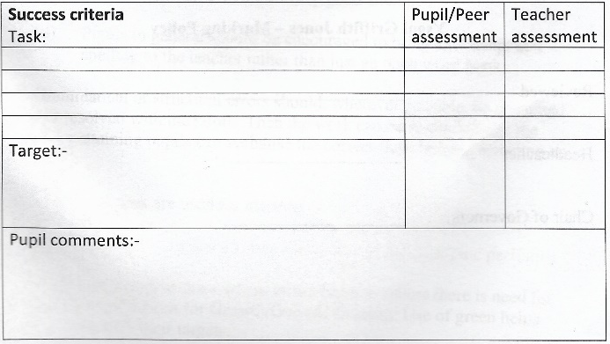
Er mwyn creu dilyniant Asesu ar gyfer Dysgu ar draws y blynyddoedd, rhaid addasu’r strategaeth dwy seren a dymuniad i fod yn addas i ddisgyblion Cyfnod Allweddol Dau. Gan ddilyn polisi marcio’r ysgol, gwelir o’r enghraifft isod, mae yna strwythur clir o ran meini prawf llwyddiant a sylwadau disgyblion er mwyn cynnig ffordd ymlaen, ynghyd â sylwadau’r athro. Yn wahanol i’r plant Cyfnod Sylfaen, disgwylir bod y dysgwyr yn rhoi adborth gan asesu cyfoedion yn ysgrifenedig wrth farcio gwaith ei gilydd yn hytrach nag adborth ar lafar yn unig. Awgryma Sadler (1989) rhaid i’r dysgwyr gwybod beth yw waith safonol er mwyn iddynt ddeall beth sydd angen eu gwneud i lwyddo. Yn nhebyg, noda Estyn (2018) mae asesu plant yn helpu iddynt ‘ddeall beth yw rhagoriaeth a sut gallant ddatblygu eu gwaith eu hunain i gyrraedd y lefel honno’. Amlygir bod cymharu gwaith cyfoedion gyda gwaith safonol yn ffordd dda i blant gosod dibenion clir mewn perthynas â’r meini prawf llwyddiant. Ar y llaw arall, dadleua rhai dydy gymharu gwaith ddim yn addas ar gyfer pob dysgwyr. Amlinella Black and Wiliam (1998) ‘approaches are used in which pupils are compared to one another which sparks competition rather than personal improvement’. O ganlyniad, mae disgyblion sy'n cyflawni'n isel yn meddwl nad oes ganddynt yr 'allu' i gymharu gyda phlant eraill, gan achosi iddynt i gredu nad ydynt yn gallu dysgu.
Fodd bynnag, argymhella Llywodraeth Cymru (2010), er mwyn asesu cyfoedion yn effeithiol, rhaid i ddysgwyr gael eu hyfforddi mewn arferion da gwaith grŵp. Un o’r rhwystrau yw gall hyn bod yn broses hir, amlygir felly, efallai nid yw’n strategaeth effeithiol ar gyfer Asesu ar gyfer Dysgu tymor byr yn yr ystafell dosbarth. Gan ystyried dyfarniad rhagorol safon SAC S3.2, mae Addysgu monitro ac asesu effeithiol yn ‘cynnwys y dysgwyr yn y broses asesu trwy ddefnydd arloesol o strategaethau Asesu ar gyfer Dysgu.’ Yn nhebyg, amlinella wefan Llywodraeth Cymru (2017), un o’r nodau craidd i sicrhau cyfranogiad plant yw cynnwys y plentyn wrth wneud penderfyniadau o ran ei haddysg. Felly, argymhellir i ysgolion defnyddio’r strategaeth dwy seren a dymuniad trwy roi’r rhyddid i’r plant creu polisi marcio synhwyrol eu hunain gan ystyried y meini prawf llwyddiant. Gellir rhoi'r rhain yn eu llyfrau fel y gallent ail-edrych ar y cynllun marcio yn y dyfodol i helpu gwella eu gwaith.
Er mwyn cynnig ffordd ymlaen i ysgolion rhaid ystyried cyflwr meddyliol y plant a deall mae newid ein ffordd o feddwl yn gallu cael effaith bwerus ar ein dysgu. Yn ôl Dweck (2008), mae’r ffordd y mae dysgwyr yn feddwl am ei alluoedd yn llunio'r ffordd y maent yn dysgu, mae gweld bod yna gwerth i herio eu hunain yn galluogi nhw i ddysgu a thyfu. I’r gwrthwyneb, mae’r rheiny sy’n bodoli ‘fixed mindset’ yn gwrthod ceisio dysgu o'u camgymeriadau er mwyn gwella. Awgrymir felly, bod angen i ysgolion annog y dysgwyr i gael agwedd cadarnhaol tuag at ddysgu a rhoi'r cymhelliant iddynt i wella. O ran llywodraethwyr yng Nghymru, angen bod fframwaith asesu statudol yn cael ei roi i ysgolion cynradd er mwyn sicrhau continwwm effeithiol. Gwelir yn ysgolion yn y Unol Daleithiau, nid yw athrawon yn ymddiried yn eu polisïau ac yn credu mai profion allanol o fewn asesiad crynodol yw'r ffordd ymlaen. Gwelir nid oes perthnasedd braidd rhwng gwneuthurwyr polisi a'r proffesiwn addysgu, gellir deall pwysigrwydd felly, bod y Llywodraeth Cymru yn cynnal perthynas cadarn gyda’r ysgolion yng Nghymru. Pwysleisia Donaldson (2015) dydy’r Llywodraeth Cymru ddim yn osod dibenion clir o ran Asesu ar gyfer Dysgu a'u bod nhw’n cydnabod bod yna gwendidau yn ei fframwaith asesu presennol. Ynghyd â hyn, angen bod athrawon yn cael hyfforddiant a chefnogaeth briodol am Asesu ar gyfer Dysgu i greu ethos dysgu o fewn yr ysgol. Mewn tro, bydd yr athrawon yn canfod y ffordd orau i sicrhau cynnydd mewn safonau plant ar draws yr ysgolion cynradd.
Nifer o eiriau = 2,197

Rhestr cyfeirnodi
Black, P a Wiliam, D. (1998) Inside the Black Box: Raising Standards Through Classroom Assessment. School of Education, King’s College, London, United Kingdom. Ar gael yn: https://www.rdc.udel.edu/wp-content/uploads/2015/04/InsideBlackBox.pdf (Darllenwyd 7 Rhagfyr 2018.)
D, Sadler. Formative assessment and the design of instructional systems. Department of Education. Australia Ar gael yn: http://michiganassessmentconsortium.org/wp-content/uploads/Formative-Assessment-and-Design-of-Instructional-Systems.pdf (Darllenwyd ar 7 Rhagfyr 2018).
Donaldson, G. (2015) Dyfodol Llwyddiannus. Hawlfraint y Goron. Ar gael yn: https://gov.wales/docs/dcells/publications/150225-successful-futures-cy.pdf (Darllenwyd 7 Rhagfyr 2018).
Dweck, C. (2008) Mindset: the new psychology of success, New York: Ballantine.
Estyn (2018) Asesu ar gyfer Dysgu a medrau meddwl. Caerdydd. Estyn. Ar gael yn: https://www.estyn.llyw.cymru/arfer-effeithiol/asesu-ar-gyfer-dysgu-medrau-meddwl (Darllenwyd 10 Rhagfyr 2018).
Estyn. (Dyddiad anhysbys) Creadigrwydd wrth gofnodi asesiadau disgyblion. Caerdydd. Estyn. Ar gael yn: https://www.estyn.llyw.cymru/arfer-effeithiol/creadigrwydd-wrth-gofnodi-asesiadau-disgyblion (Darllenwyd 7 Rhagfyr 2018).
Fautley, M a Savage, J. (2008) Assessment for Learning and Teaching. Exeter: Learning Matters.
Grŵp Diwygio Asesu. (2002) Cyfarwyddyd ar gyfer arferion yn yr ystafell ddosbarth – egwyddorion a luniwyd yn seiliedig ar waith ymchwil. Ar gael yn: https://www.aaia.org.uk/content/uploads/2010/06/Assessment-for-Learning-10-principles-Welsh1.pdf (Darllenwyd 7 Rhagfyr 2018).
Hattie, J. (2009) Visible learning: a synthesis of over 800 meta-analyses relating to achievement. Llundain: Routledge.
Llywodraeth Cymru (2017) Cyfranogiad ar gyfer Plant a Phobl Ifanc. Ar gael yn: https://gov.wales/topics/people-and-communities/people/children-and-young-people/rights/ParticipationforChildrenandYoungPeople/?lang=cy (Darllenwyd 10 Rhagfyr 2018).
Llywodraeth Cymru. (2010) Sut i ddatblygu meddwl ac asesu ar gyfer dysgu yn yr ystafell ddosbarth. Caerdydd. Llywodraeth Cynulliad Cymru. Ar gael yn: http://learning.gov.wales/docs/learningwales/publications/130429how-to-develop-thinking-cy.pdf (Darllenwyd 7 Rhagfyr 2018).
Wiliam, D (2011) Embedded Formative Assessment Solution. Tree Press.

